"Обучение алфавиту и первые шаги в письме на начальной стадии обучения иностранному языку"

Учитель: Рябинина
Наталья Владимировна

С чего начинается изучение иностранного языка? С алфавита и наиболее легких и общеупотребимых слов (цветов, названий животных, еды, чисел, действий и т.п.), и если слово на слух (с визуальной картинкой) обучающийся запоминает достаточно быстро, то алфавит даётся сложнее. В данной статье я хочу представить несколько практических методик, нестандартных разнообразных приёмов и активных методов обучения, как обучить ребёнка алфавиту во время внеурочной деятельности по иностранному языку (английскому).
Для начала хочется заметить, что все практические наработки имеют визуализированный конечный результат. У ребёнка останется ощущение новизны изучаемого материала, подтверждение его "успеха" в изучении иностранного языка, что позитивно влияет на мотивацию.
Что обязательно пригодится для визуализации: большой постер с алфавитом, в котором есть заглавные и строчные печатные и прописные буквы с транскрипцией.
Самое главное, что хочу заметить: все предложенные мною упражнения не требуют особых материальных или временных затрат со стороны учителя: один раз разработал, апробировал и можно с каждым годом всё больше совершенствовать эти задания.
Использование данных форм на уроке позволяет:
- весело, легко и быстро усваивать учебный материал;
- использовать игру как вид естественной деятельности обучающегося и естественной формы труда обучающегося;
- значительно повысить мотивацию обучающихся начальных классов;
- использовать большое количество иллюстративного материала;
- интенсифицировать урок, исключив время для написания материала на доске;
- вовлечь учащихся в продуктивный самостоятельный процесс обучения, что особенно важно для развития их общеучебных навыков, создания ситуации успеха на уроке.
I. Паззл "Алфавит"
Один из самых первых практических приёмов, который можно использовать как в парах, так и индивидуально: обучающиеся с опорой на алфавит складывают паззл (учитель может сделать паззл самостоятельно на очень плотном листе картона и использовать его многократно. Для удобства каждый отдельный алфавитный паззл стоит делать из картона разного цвета, чтобы при смешивании деталей разных паззлов их можно было легко отсортировать друг от друга).
Работа с паззлами развивает стойкость зрительных и языковых образов, позволяют разнообразить дидактический материал к уроку. Данный вид деятельности формирует пространственное мышление у обучающихся, тренирует внимательность, усидчивость, терпение, методичность и настойчивость в достижении поставленной цели.

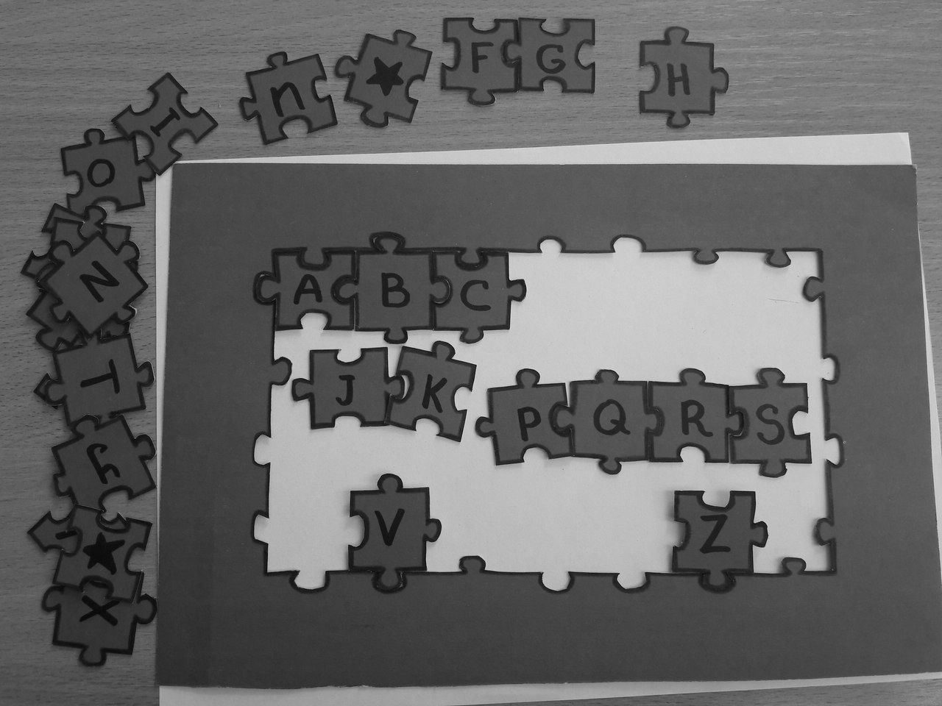

II. Магнитная азбука с объёмными буквами:
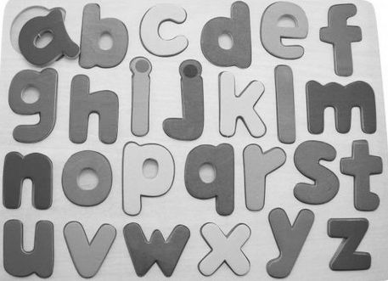
с данной азбукой можно работать как на столе, так и на магнитной доске. Начинать стоит с правильного порядка букв и вкладывания их последовательно в ячейки, а после - избирательно отдельные буквы. Следующий логичный этап работы с магнитной азбукой - продуктивно-соревновательный: несколько обучающихся составляют на магнитной доске простые слова из букв с опорой на текст, а позже - составление слов из букв на слух или с опорой на картинку. Надо учесть, что данная азбука состоит из букв представленных в ней в единственном числе, поэтому для составления более сложных слов или слов с повторяющимися буквами (green, purple, yellow) необходимо будет использовать дополнительные буквы.
Ещё одна вариация данного задания: на доску прикрепляется несколько листов А3 с буквами вперемешку, и обучающиеся (каждый отдельно у своего листа и со своим магнитным алфавитом) находит и закрывает буквой-магнитом соответствующую букву - можно как по порядку, так и вразброс. Пример:
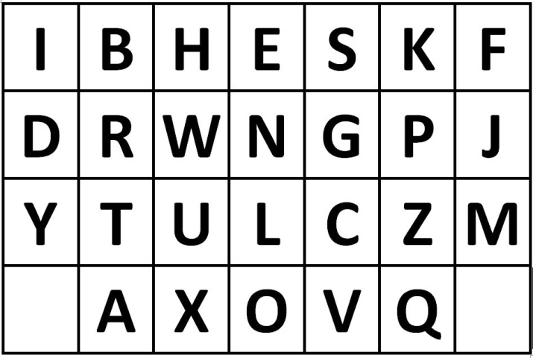
III. "Заглавная и строчная"
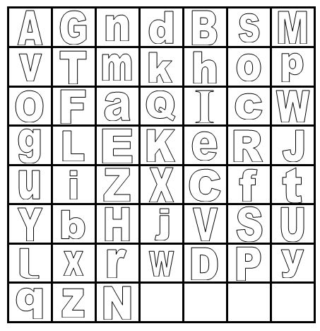
- это задание лучше выполнять парами.
Что понадобится: листы А4, клей, ножницы. Учитель предлагает на листе А4 в клеточках вперемешку заглавные и строчные буквы алфавита и раздаёт трафареты обучающимся. Задание обучающихся: найти пары букв, разрезать и в правильном порядке попарно сложить и наклеить на второй чистый лист А4 (нужно вклеивать столбиками или строчно). Это упражнение так же делается с опорой на наглядный образец алфавит, что закреплен на доске.
Второй частью данного упражнения может быть следующий этап: на листе А4 в первом столбце курсивом прописаны заглавные буквы и во втором столбце строчные буквы. И без опоры на алфавит обучающиеся должны их соединить стрелками или попарно (можно раскрасить/обвести пары одним цветом).
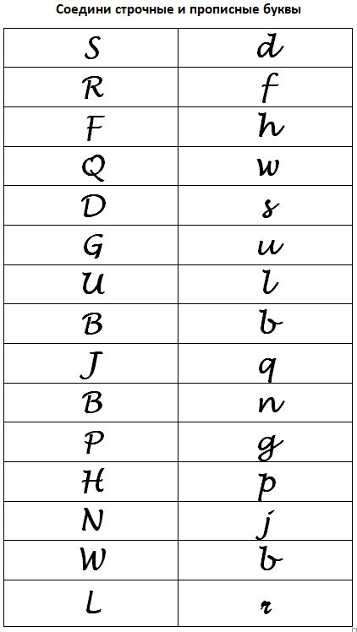
IV. "Найди и закрась"
Для выполнения этого задания для занятия вам понадобится примерно вот такая картинка:
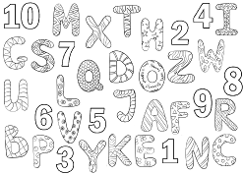
На картинке даны объёмные хаотично расположенные буквы и цифры (достаточно половины листа А4). Сначала буквы и цифры диктует учитель: "Find B and make it blue", - учителю нужно вычеркивать названные буквы и цифры в своём экземпляре, чтобы не повторять их дважды и не путать детей. Можно позже попросить обучающихся "поработать учителем" самим называть буквы/цирфы и указывать цвет с опорой на схему, остальные дети выполняют задания "учителя"
V. "Family tree" - в данном мини-проектном задании красочным результатом будет выполненнная работа, которую обучающиеся смогут подарить своим родителям. Что вам понадобится для этого задания: лист А4 с нарисованным и затонированным деревом (пошире ствол и большая крона - в форме дуба) для каждого обучающегося, клей, ножницы, карандаши, наборы "яблочек"
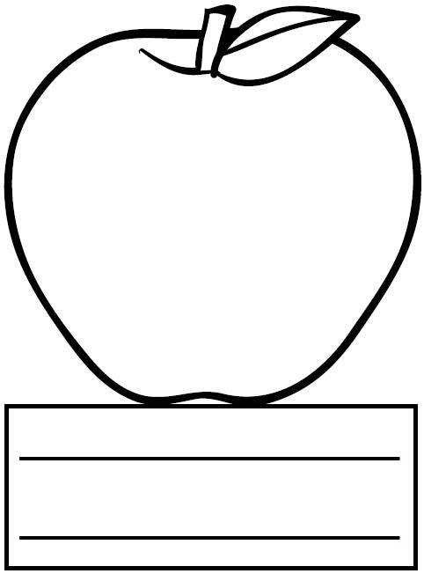
и транслитерационная таблица в большом формате (на доску).
С чего начинать: обучающимся объясняется, что такое генеалогическое дерево семьи. Обучающиеся комментируют цель проекта и описывают условный результат. После чего обучающиеся в тетрадях составляют примерно такую схему своего имени:
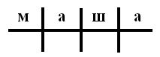
и побуквенно, сверяясь с транслитерационной таблицей, обучающиеся вписывают английский вариант букв своего имени, что формирует положительный эмоциональный климат. Учитель проверяет правильнось написания. Иногда обучающимся сложно написать своё имя (поскольку они его и на русском не умеют писать, или попадаются имена с "Ъ" или "Ь", типа, Яхъя), и тогда учитель помогает. Когда правильность написанного имени проверена, то обучающиеся в тетради несколько раз его прописывают, а потом вписывают в "яблочко". "Яблочко" раскрашивается одним или несколькими цветами, вырезается и наклеивается на лист А4 на крону шаблона дерева. Точно так же заполняются "яблочки" родителей, братьев-сестер, бабушек-дедушек, тёть-дядь; иногда обучающиеся изъявляют желание сделать "яблочко" с домашним любимцем, что так же разрешается. Домашних любимцев желательно поместить рядом с деревом, не на кроне.
Обучающимся выдаются "яблочки" по необходимости для работы, так как есть большие и малые семьи, полные и неполные семьи. Обучающийся сам "укомплектовывает" своё генеалогическое дерево, помещая на него "яблочки" родственников. Это не травмирует обучающихся.
VI. "Crossword" - это более сложное задание, но очень эффективное. Например, при изучении или повторении темы "Цвета". На доске коллективно составляется кроссворд (пересечение 3-5 слов): обучающиеся понимают и вспоминают концепцию кроссворда, а потом всем раздается примерно такой вариант (или несколько разных вариантов, чтобы получились разные результаты).
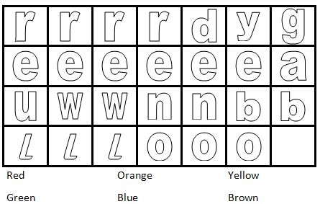
Обучающиеся в тетрадях индивидуально (или в парах) составляют кроссворды из заданных слов (например, названия цветов), а потом вырезают буквы из шаблона и формируют свой кроссворд (наклеивают его в тетради или на А4). Когда кроссворд готов и клей высох, слова расскрашиваются или обводятся тем цветом, который они обозначают (зелёным - green, желтым - yellow и т.п.). Результат продуктивный, очень яркий и наглядный, запоминающийся.
Нетрадиционные формы проведения занятий развивают творческую самостоятельность обучающихся, "снимают" традиционность урока, обучают работе с различными источниками знаний, а так же активизируют интересы ученика, связанные с его личным опытом. Итогом деятельности становится презентация результатов обучающегося по заданиям:
- сложенный паззл "Алфавит";
- составленные "Магнитные слова";
- соотнесённые "Заглавные и строчные" буквы;
- практическое применение знаний алфавита и названий цветов в "Найди закрась";
- правильно написанное "My English name";
- "вырощенное" "Family tree";
- сформированный "Crossword" (например, соотнесение цвета и названия цвета).
Учителю нужно обращать внимание коллектива на успехи в деятельность всех и каждого обучающегося - что формирует УУД, активизирует продуктивную, творческую деятельность всех и каждого обучающегося в отдельности, создавая при этом "территорию успеха" у обучающихся.

